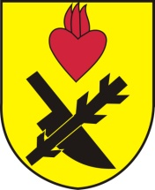
Obec Oslnovice

Oslnovice 18
671 07 Uherčice u Znojma

Oznámení starosty obce Oslnovice o konání
zasedání Zastupitelstva obce Oslnovice.

Starosta obce Oslnovice, v souladu s § 103 odst.5 zákona č. 128/2000 Sb., o obcích ve znění pozdějších předpisů, oznamuje, že dne 4.11. 2024 v 18,30 hod. se koná v zasedací místností OÚ páté zasedání Obecního zastupitelstva v Oslnovicích v r. 2024.

Program jednání:
- Rozpočtová opatření v roce 2024
- Smlouva o věcném břemeni č.: ZN-014330091579/001-GPM
- Spolufinancování sociálních služeb ORP Znojmo pro rok 2025
- Různé, fotovoltaika studie

Za OÚ Oslnovice

Ing. Jan Voříšek-starosta

Oslnovice 28.10. 2024

Vyvěšeno na úřední a elektronické desce dne: 28.10.2024

Sňato z úřední a elektronické desky dne :

